El Museo de los Fueros. Sepúlveda.

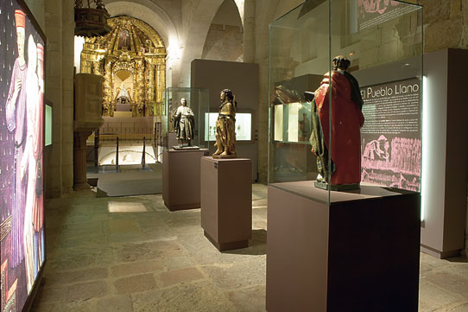
El Museo de los fueros abrió sus puertas en Marzo de 2007 mediante un acuerdo de colaboración entre la Consejería de Cultura y Turismo de la Junta de Castilla y León, El Excmo. Ayuntamiento de Sepúlveda y el Obispado de Segovia.
Poco tiempo después de su apertura, apareció en varios medios de comunicación, por haber rebasado en menos de un año los 10.000 visitantes, tanto locales, como de otras provincias y países.
Recomendamos a todo aquel que pueda a visitarlo, ya que es un lugar muy interesante, tanto por el edificio donde está situado, como por todo lo que allí se expone.
Agradecemos al Museo de los Fueros por su interés, atención e información facilitada, que es la que indicamos a continuación.

Información básica. Recepción de visitantes:
El Museo de los Fueros, nace con la doble vocación de mostrar el patrimonio histórico artístico, arqueológico y documental más significativo de Sepúlveda, procedente de varias iglesias e instituciones de la villa, y de otra parte, valorar y difundir la historia de Sepúlveda y su Comunidad de Villa y Tierra, tomando como hilo conductor su célebre Fuero, elemento clave y fundamental de su pasado histórico.
El museo se encuentra alojado en la iglesia de los Santos Justo y Pastor, edificio románico de planta basilical, construido entre los siglos XII y XII. (Muy cerca de la puerta del Azogue o del Ecce Homo).

Recorrido temático.

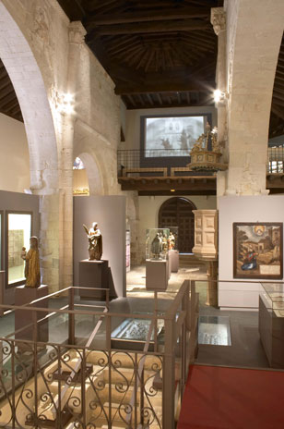
- La historia de Sepúlveda:
- Esta queda reflejada a través de un breve audiovisual, en el que cronológicamente se establecen los principales acontecimientos históricos de la villa, así como los más destacados monumentos. Comenzando por la llegada de los primeros pobladores, los arévacos, su asentamiento.
- Posteriormente el esplendor medieval y la importancia que tiene la Confirmación de los Fueros así como toda una evolución por la historia hasta llegar al día de hoy.
- Patronazgo y Mecenazgo:
- En este segundo espacio se trata de que el visitante, tome conciencia de la importante labor de mecenas o patrocinadores de las artes, desarrollada por las grandes familias en la historia de Sepúlveda, en concreto se alude a los Proaño y González de Sepúlveda.
- Sin ello sería hoy muy difícil contar con una buena colección artística, ya que eran ellos, los más poderosos económica y socialmente los que llevaban a cabo los encargos de diversas obras a los maestros artesanos. No obstante, buscaban con ellos el prestigio social, dejando constancia a través de las distintas donaciones de su riqueza y generosidad.
- Los Fueros en la Edad Media:
- En este área se explica la importancia de los Fueros en la Edad Media, el concepto de fuero, el funcionamiento de dicho documento, para pasar específicamente a la toma de contacto con lo que supuso el Fuero de Sepúlveda, su origen y creación, así como el trasvase de influencias con fueros de otros lugares, como por ejemplo con los de Cuenca.
A partir de este momento la exposición se divide en tres espacios, para explicar quiénes eran los:
- Los Hombres del Fuero:
- Caballeros, clero y pueblo llano, los tres estamentos o grupos sociales, claramente diferenciados en la Edad Media.
Pero en el caso de Sepúlveda, con un elemento en común, los tres grupos deben atenerse a las normas, los tres deben atenerse al Fuero, en igualdad de condiciones.
    - Los caballeros: Se encuentran representados en la Capilla de los Proaño, en cuya entrada y en el interior campea su escudo.
Las imágenes expuestas, aluden por su estética, por su disposición, e incluso por la representación de los ropajes, y armas al poderío de esta clase social.
    - El clero: Representado a través de sus vestiduras, dalmáticas, las cruces profesionales, o la representación de un alto cargo del clero.
La Parroquia: Actúa como nexo de unión entre el clero, los caballeros y el pueblo llano, por ser el lugar en el que todos confluían no sólo para la oración, sino como un lugar de establecer distintas relaciones, culturales o sociales, era lugar de reunión de concejos, escuela...
    - El Pueblo llano: Situado en la nave central de la iglesia, se representa a través de imágenes con las que ellos se sentían más identificados, santos como San Antonio Abad, o San Roque, vinculados a la cura de enfermedades como la peste, y siempre muy pendientes de los más desfavorecidos.
También a través de piezas que en su origen fueron donadas por el propio pueblo a la iglesia como signo de devoción y piedad.

- La Comunidad de Villa y Tierra:
- El coro está dedicado a la Comunidad de Villa y Tierra de Sepúlveda, ya que el Fuero era no sólo para Sepúlveda, sino también para su alfoz, sus territorios.
Se trata de exponer la importancia que tuvieron las Comunidades de Villa y Tierra en la Extremadura castellana. Su sistema de organización y agrupación en ochavos.
Este espacio, además de potenciar la importancia que cada uno de los municipios tiene para Sepúlveda y la comunidad, ayuda a tener una visión general del entorno y el paisaje de toda la zona.
- El Fuero de Sepúlveda:
- Por último, en la cripta de la iglesia se encuentra un facsímil del fuero de 1300 y un magnífico audiovisual en el que el rey Alfonso VI confirma el fuero de Sepúlveda, por primera vez, en 1076, y paulatinamente va leyendo algunas de las disposiciones o artículos del mismo y del sistema de vida en aquella época.
En definitiva, ayuda a comprender, y entender como vivía el hombre recio y austero de las sociedades de frontera.
- La iglesia de los Santos Justo y Pastor.
- Al finalizar la visita se aporta una pequeña visión sobre la iglesia de los Santos Justo y Pastor.

Más información.

Horarios :
Abierto Miércoles: 10:30 a 14:30 horas
Jueves a Domingo: 10:30 a 14:30 horas y 16:00 a 18:00 horas
Tarifas :
Entrada general: 3€
Entrada reducida Mayores de 65 años: 2€
Entrada reducida Niños menores de 12 años : 2€
Entrada reducida Grupos de más de 15 personas: 2€
Entrada conjunta con el centro de interpretación de la antigua cárcel general: 4€
Entrada conjunta con el centro de interpretación de la antigua cárcel reducida: 3€
Museo de los Fueros
C/San Justo y Pastor Nº8
40300 Sepúlveda (Segovia)
Teléfono:921540425
Email : museo@museodelosfueros.es
www.museodelosfueros.es

